# **1. Personas**

|  |  |  |  |  |  |
| --- | --- | --- | --- | --- | --- |
| In this section, you’ll create a humanized view of your customer, be they buyer and/or user of your product. Turns out, this is the most actionable way to anchor just about any development activity.   |  |  |  | | --- | --- | --- | |  |  |  | |  |  | |

### **Eugenio el carnicero**

**Screening Question**: ¿Cuántos kilómetros haces al año con el coche? (si son más de 50000km nos interesa)

“Cuanto más difícil es la victoria, mayor es la felicidad de ganar”

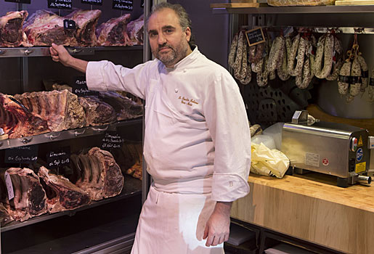

Eugenio es una persona que comenzó con su negocio desde la nada y gracias a su gran perseverancia ha conseguido levantarlo y convertirse en uno de los mayores repartidores de carne para los colegios de la Comunidad de Madrid. En sus ratos libres se dedica a montar en bici y los fines de semana se va por toda España a carreras de la categoría “Enduro”.

Le gusta mucho viajar con su novia por el mundo en su furgoneta pudiendo así recorrer los lugares más recónditos del planeta tierra.

|  |  |
| --- | --- |
| **Thinks** | Pedro es un “persona” interesante ya que, al ser autobusero va a utilizar la aplicación con gran frecuencia. Algo que nos interesa. |
| **Sees** | INSERT- [In your particular area of interest, what are the notable observations your persona is making?] |
| **Feels** | [INSERT- Regarding your particular area of interest, how do they really feel? What underlying emotions might be driving their point of view and behavior?] |
| **Does** | [INSERT- The ‘actuals’. As applicable: What triggers activity in your area of interest? How often? For how long? How much money?] |